비행 데이터 분석 보고서

LTE + Starlink 듀얼 네트워크 통신 품질 분석
분석 일자: 2026년 02월 06일
데이터 포인트: 13,243개

분석 차트

Altitude Vs Speed
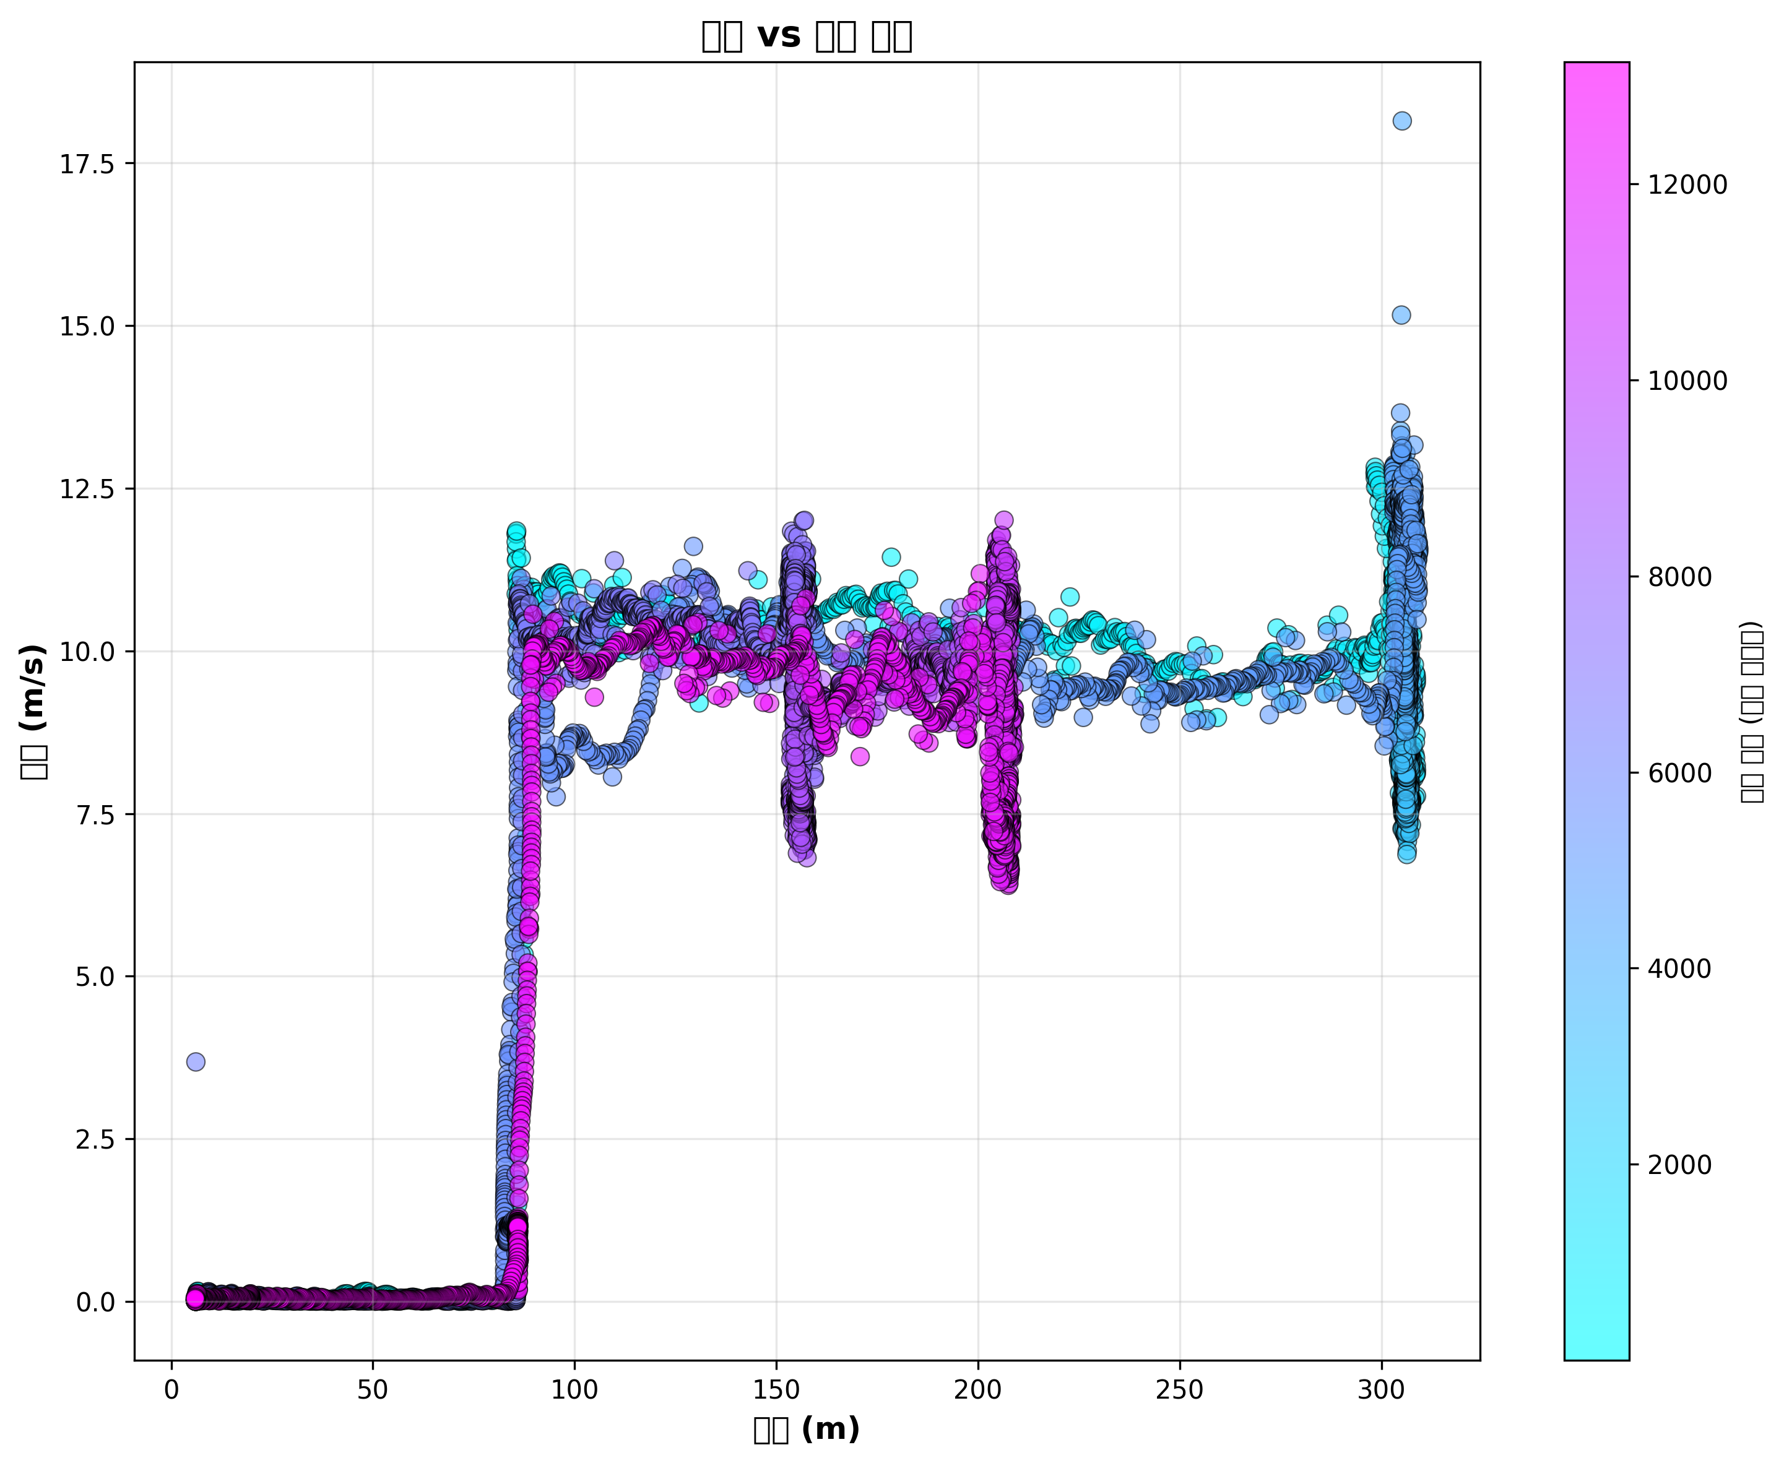

Correlation Matrix
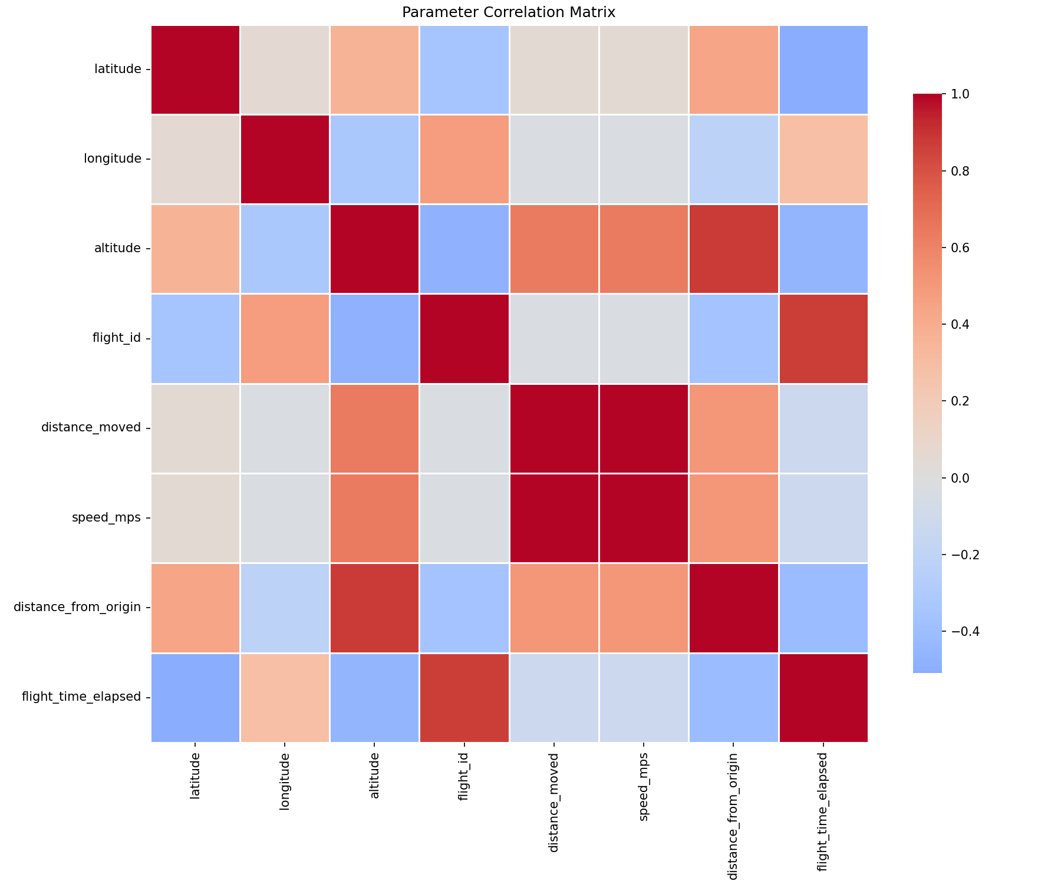

Speed Profile
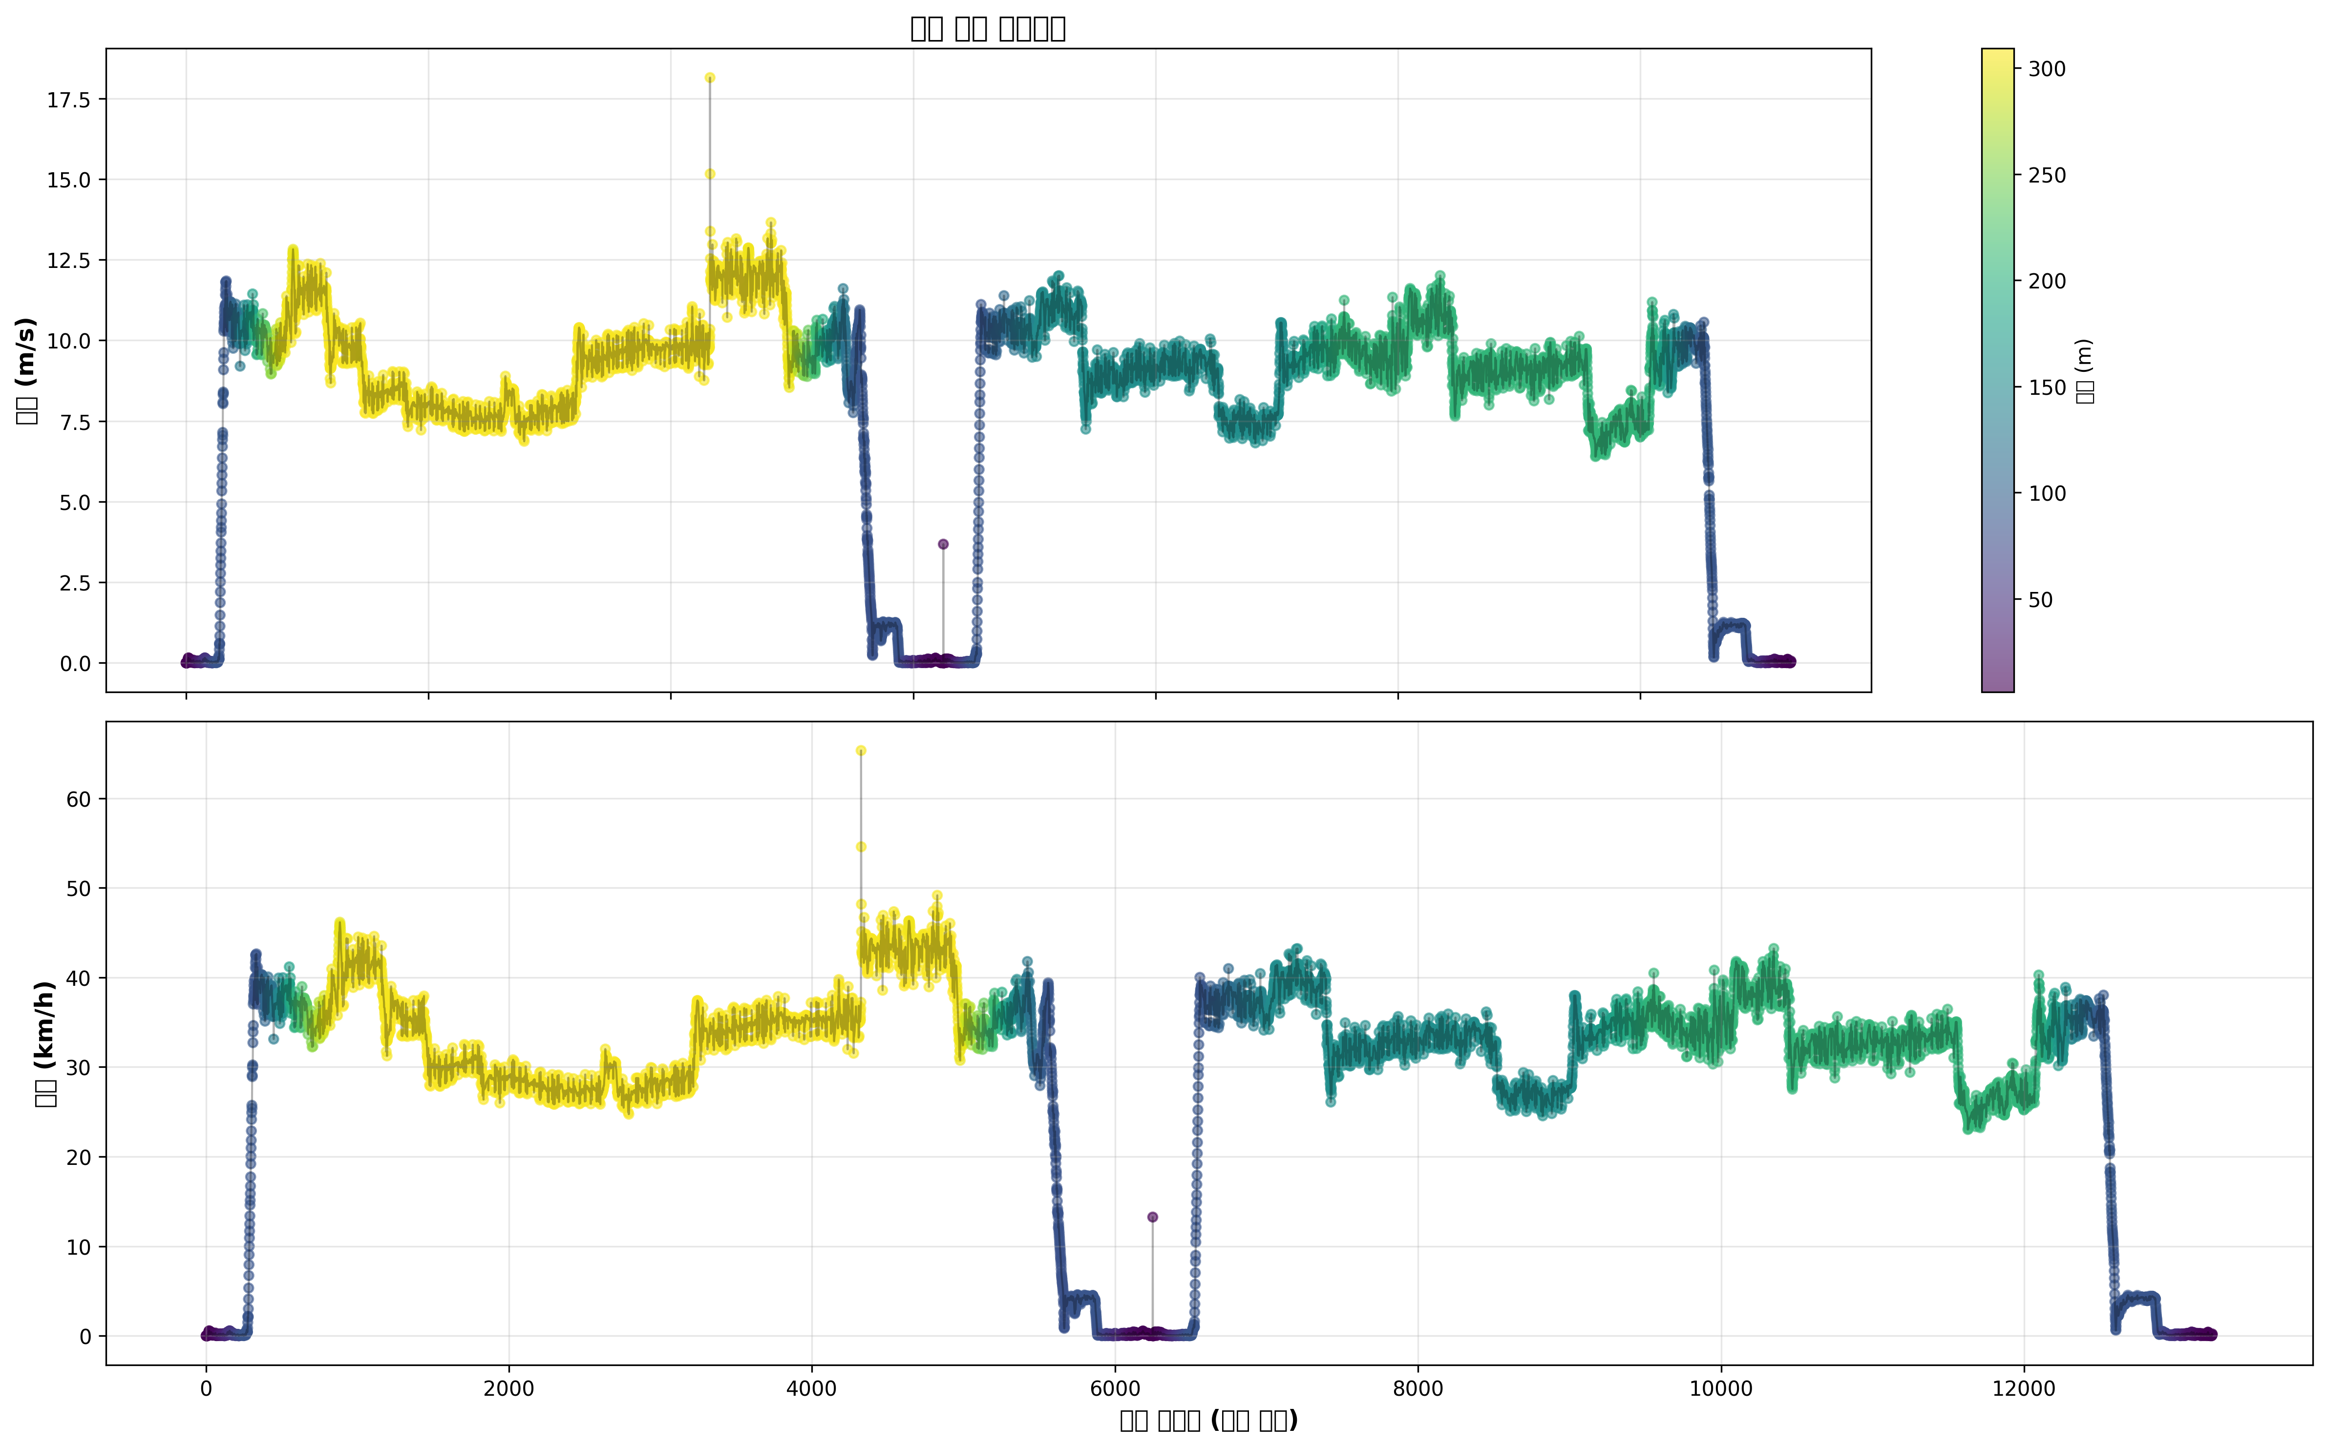

Flight Path 3D
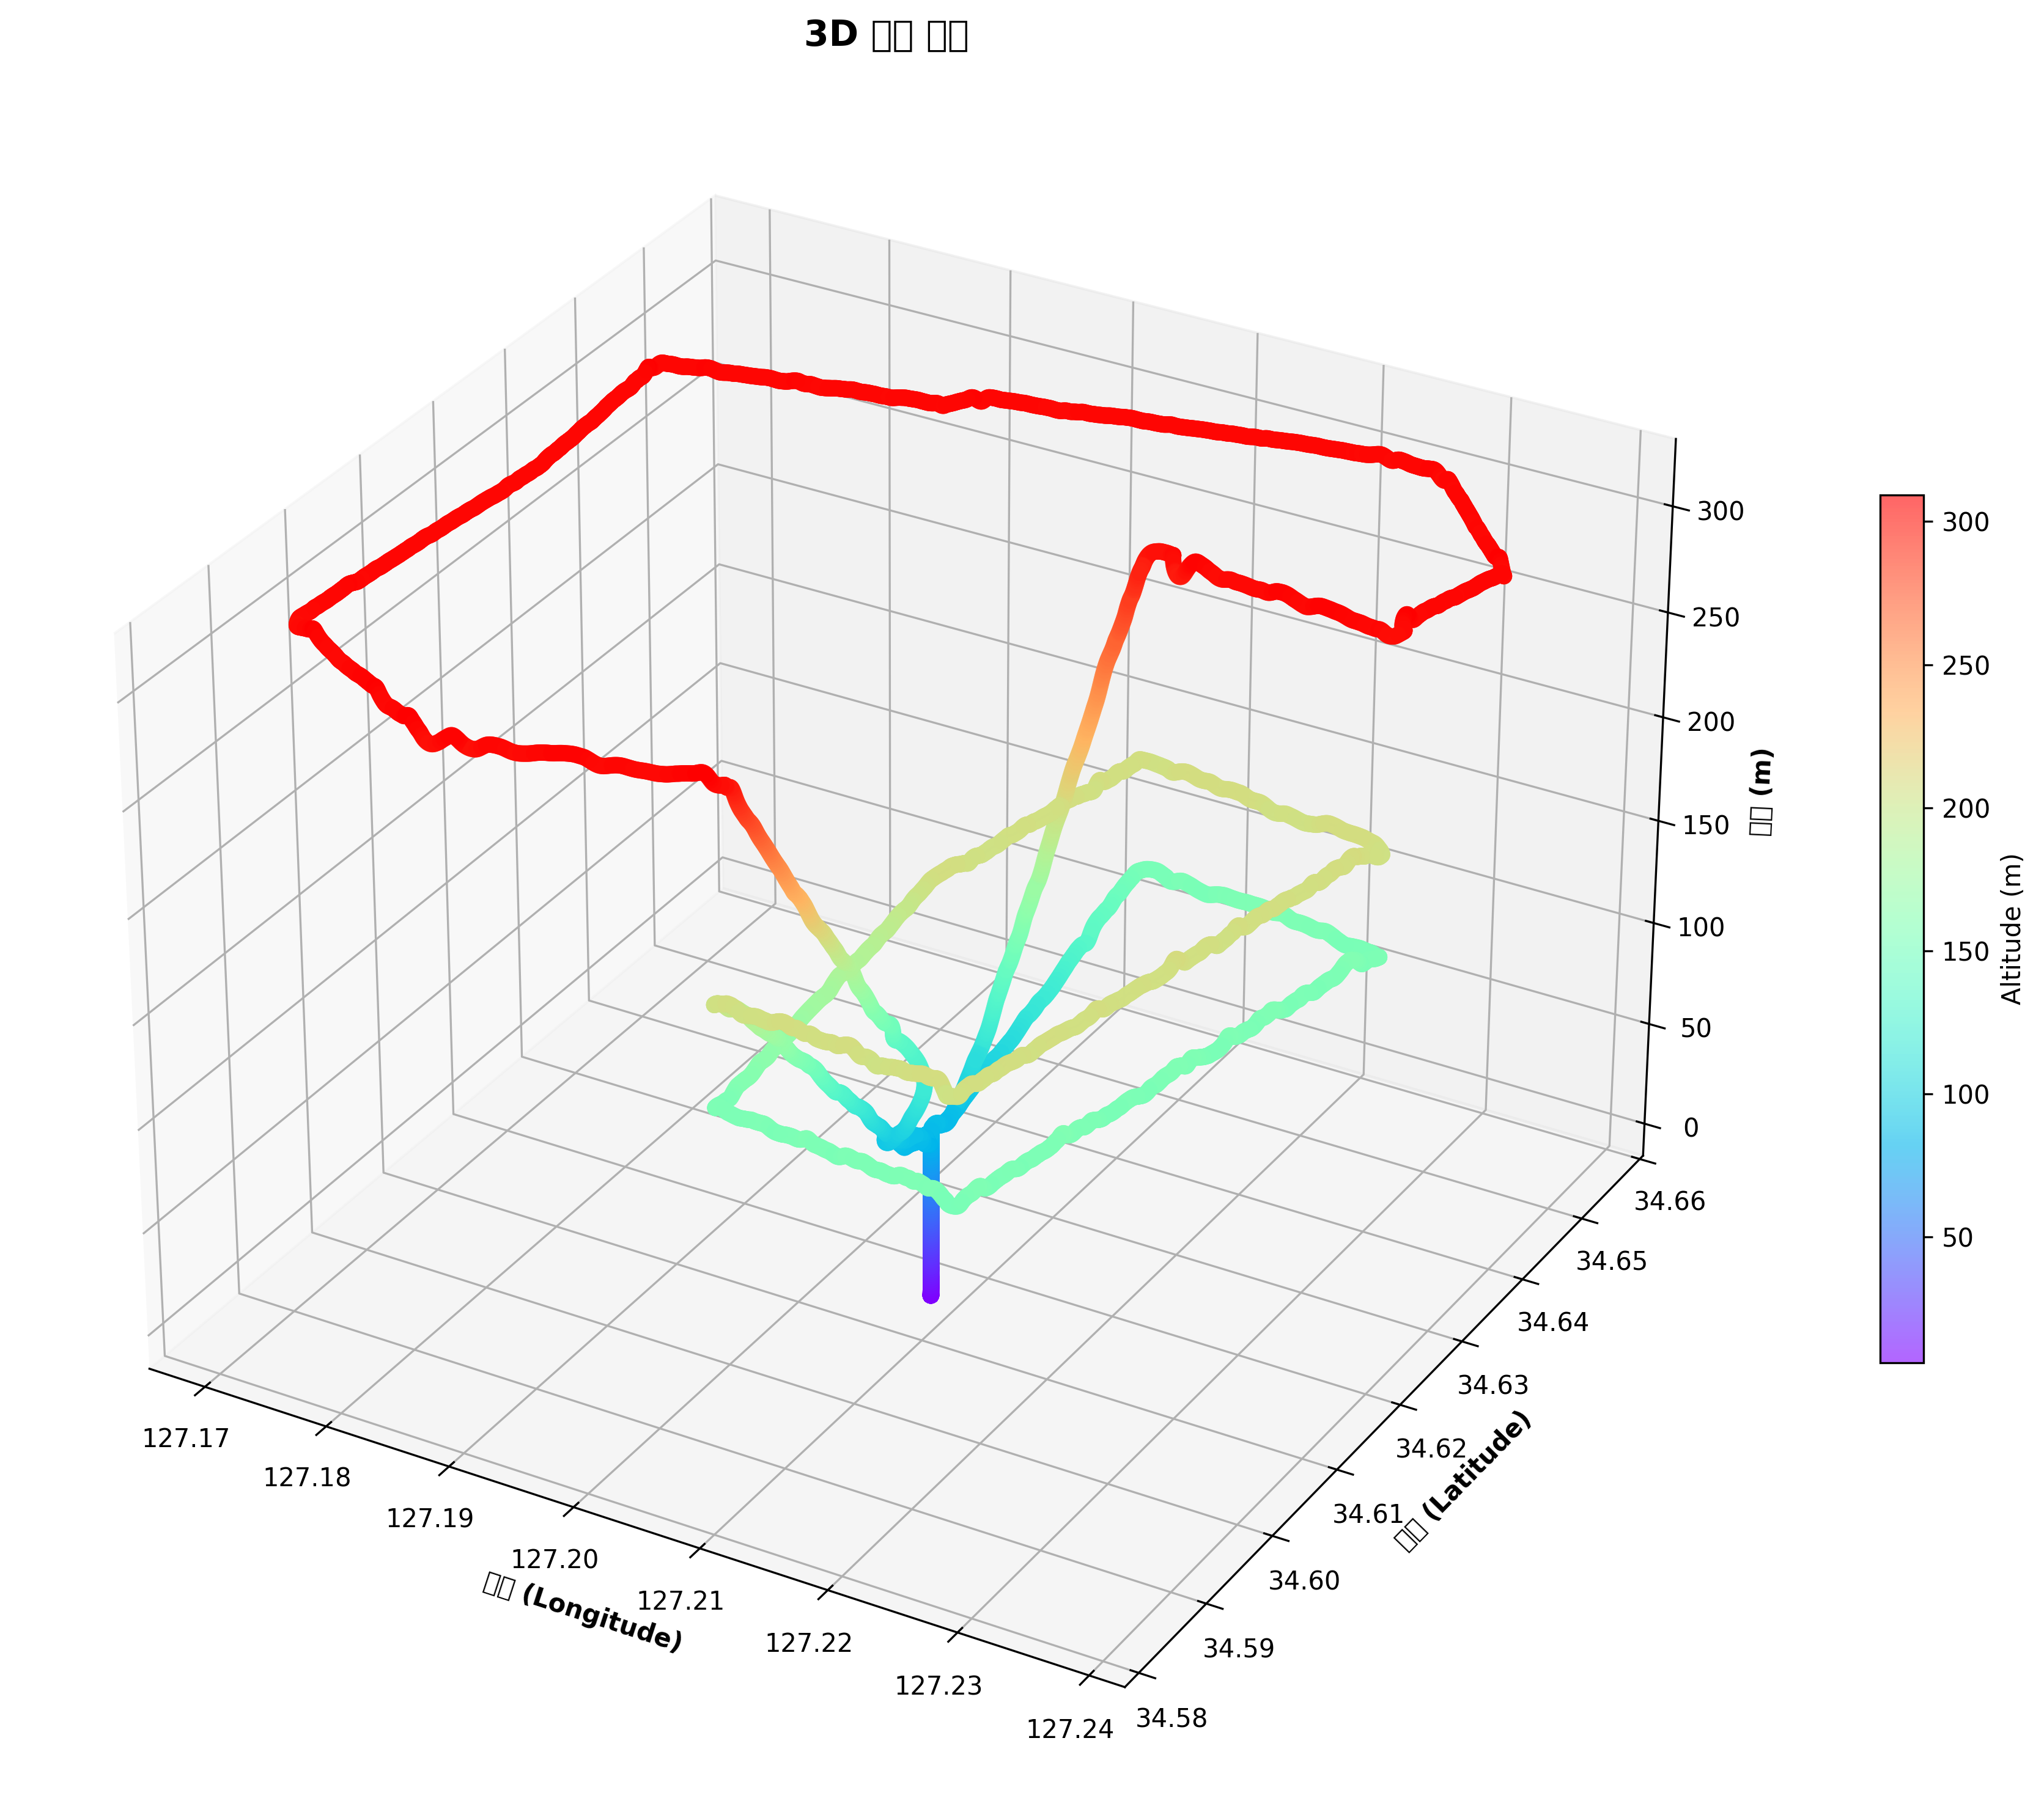

Flight Statistics Dashboard
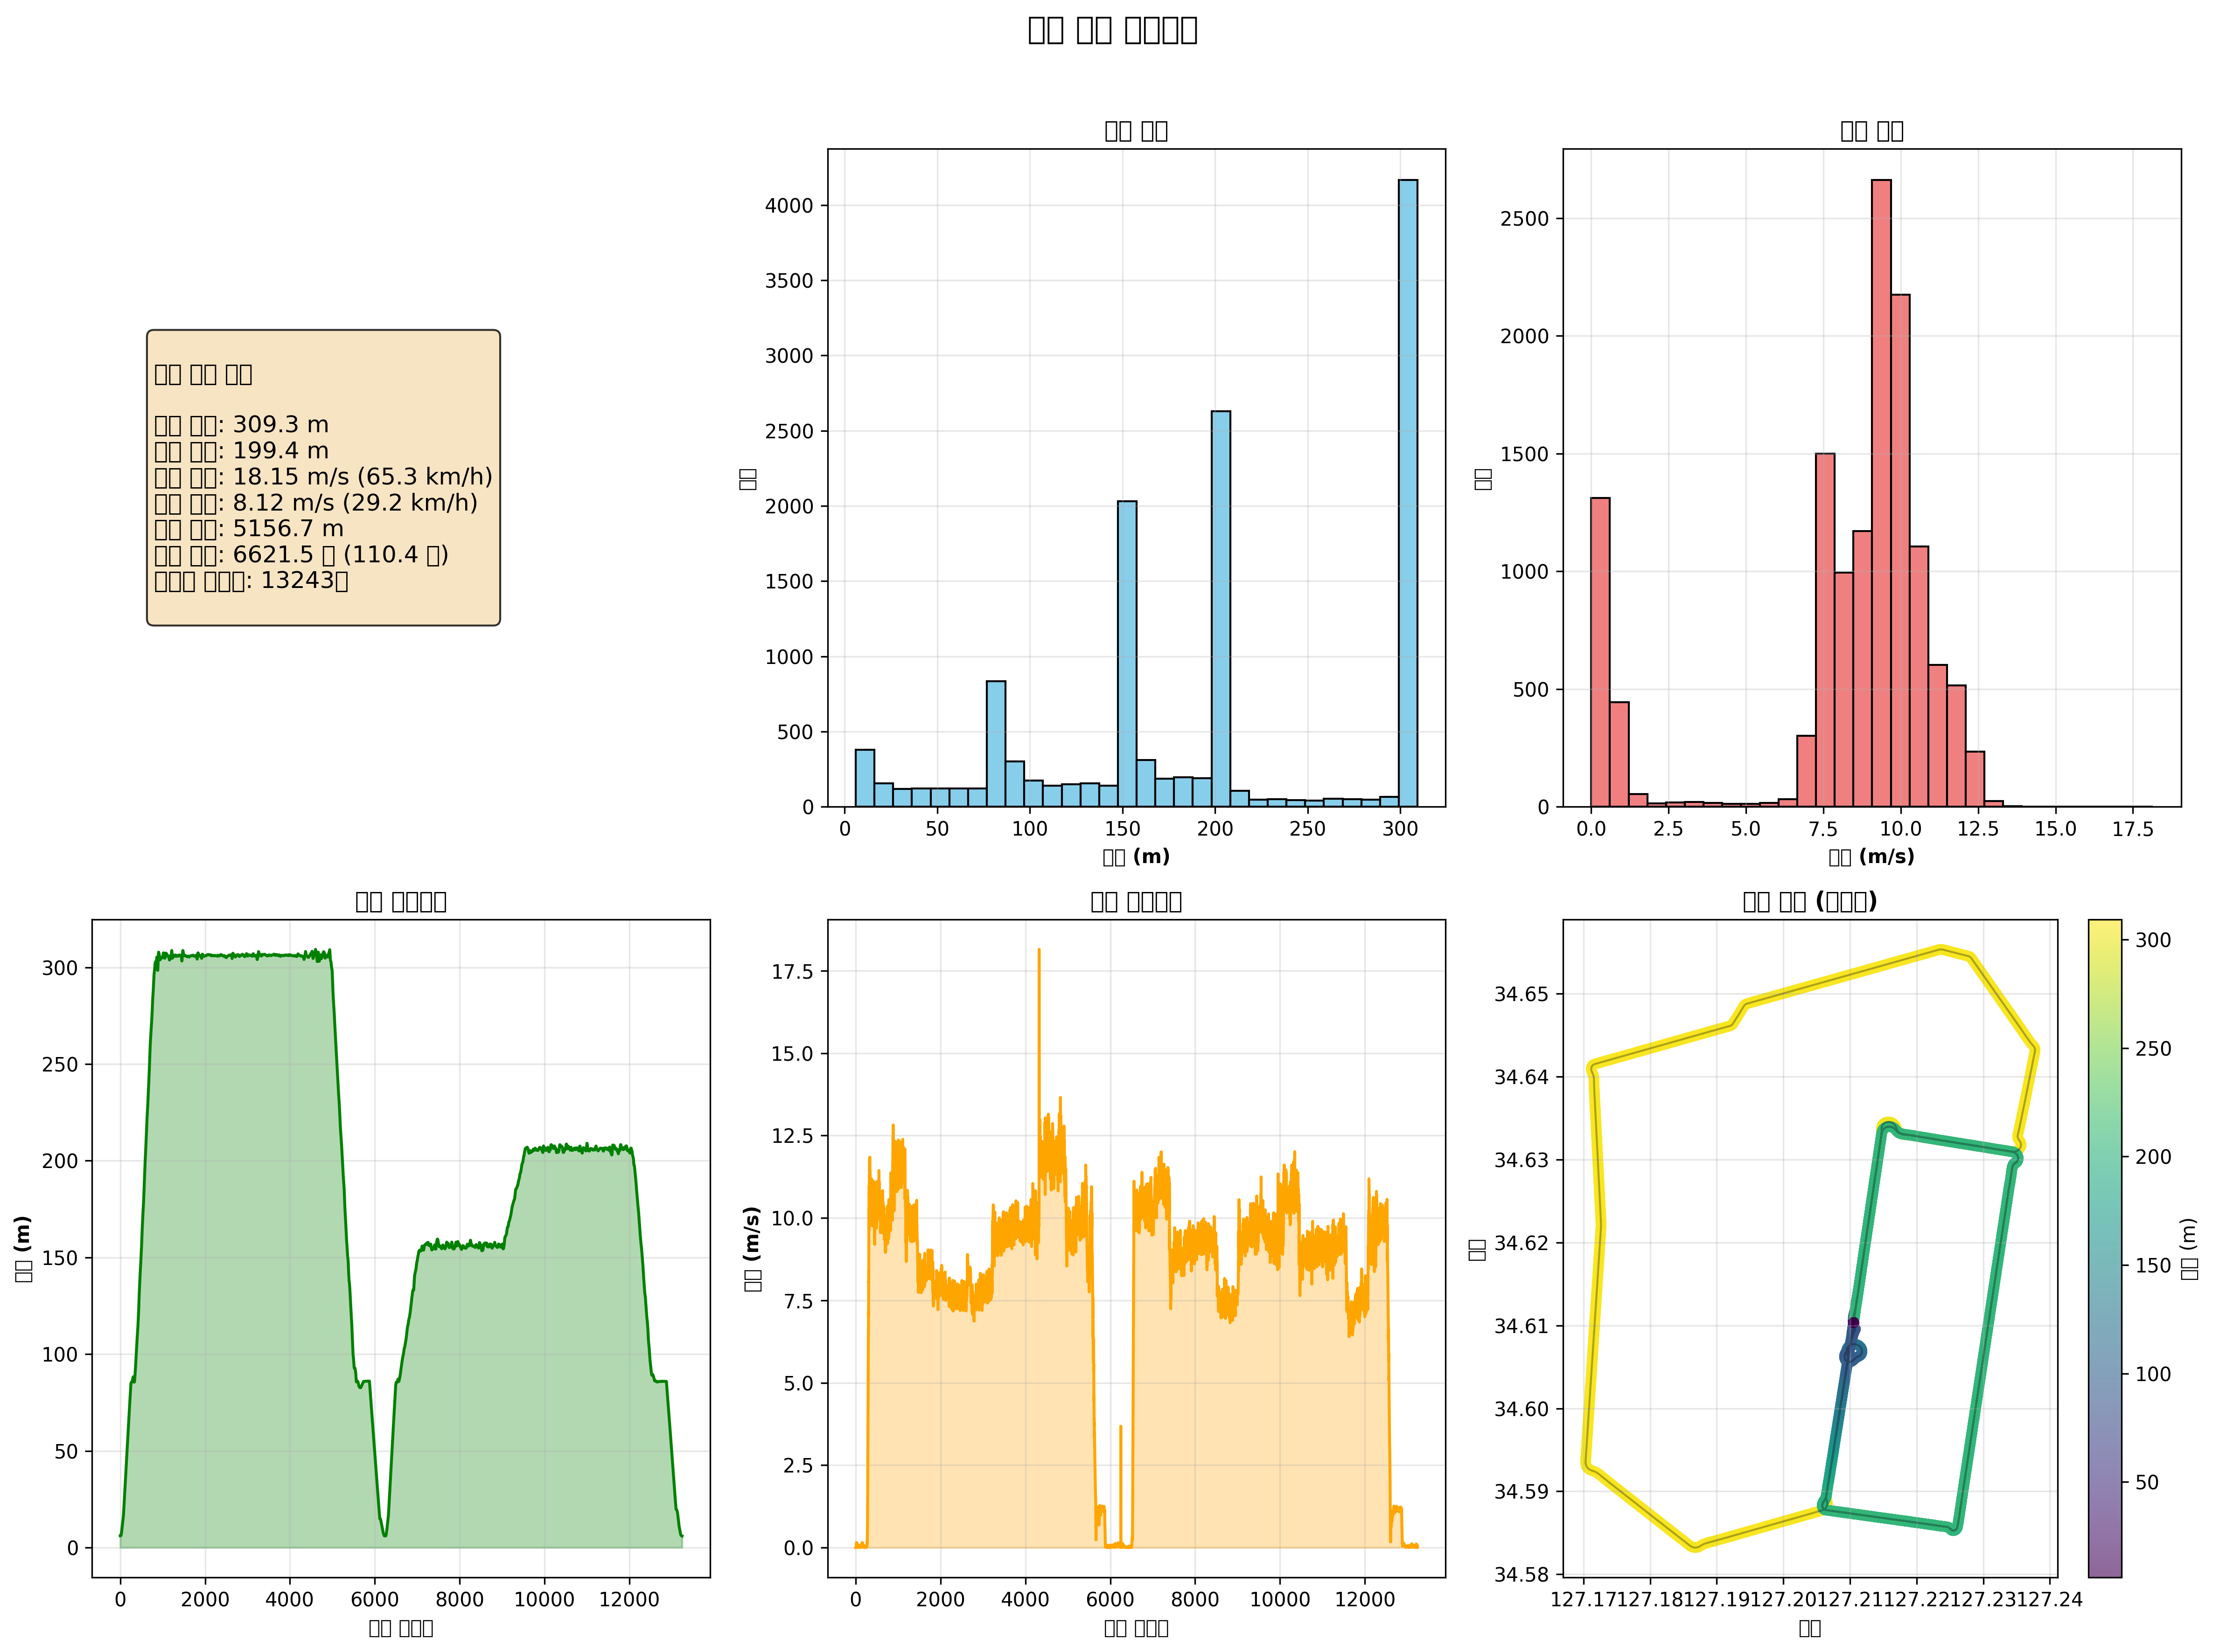

Flight Path Altitude Colored
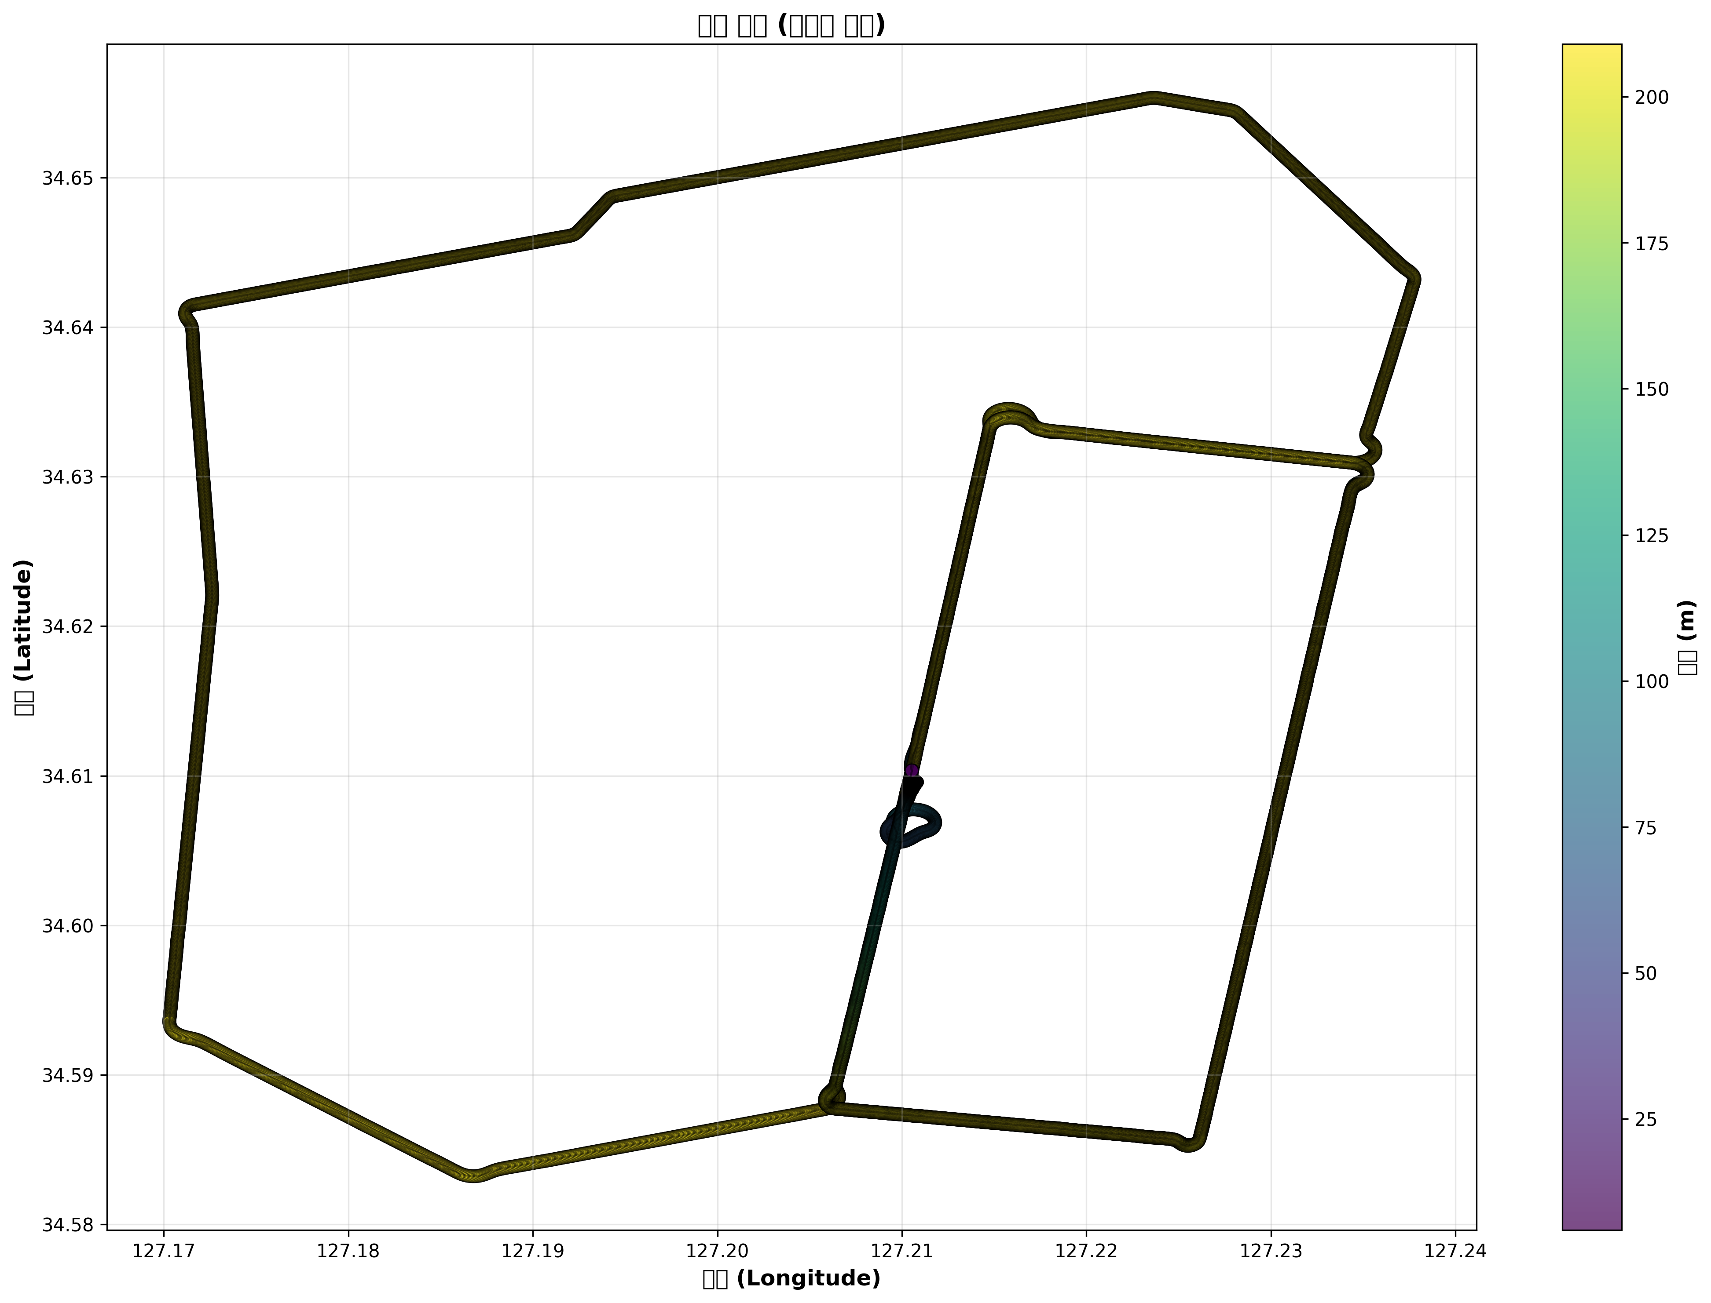

Altitude Quality
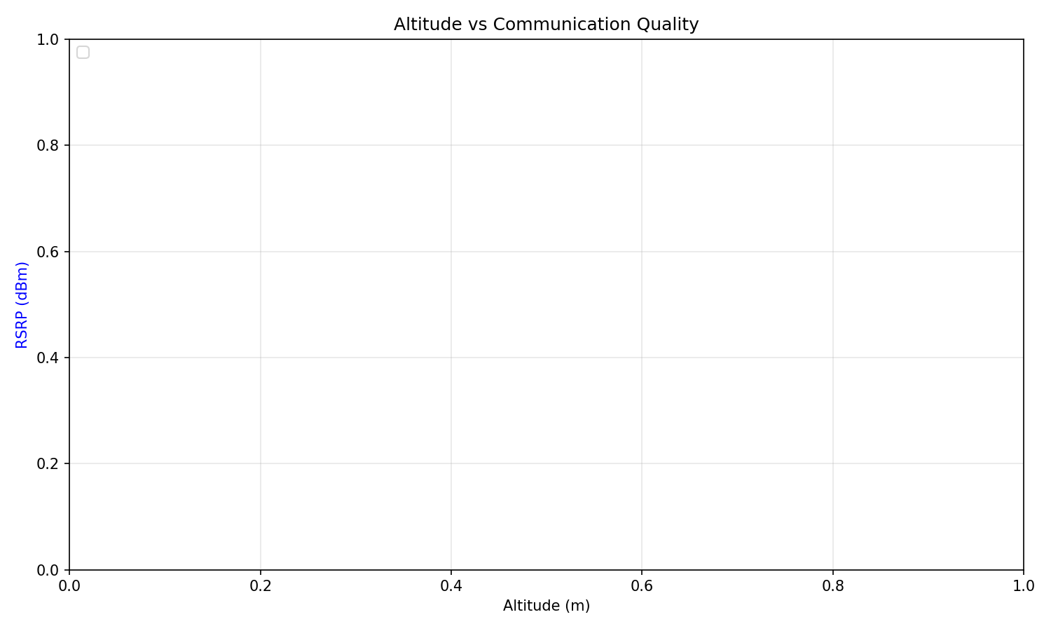

Altitude Profile
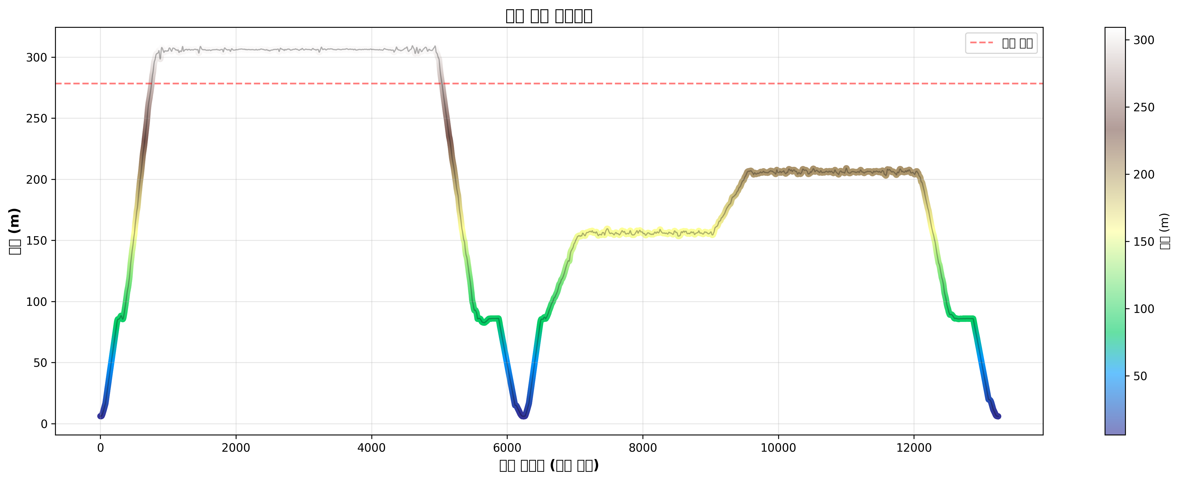

Quality Distribution
